**业务操作指引**

**20025 出口已使用过设备免退税申报**

## 一、业务概述

出口企业和其他单位出口的在2008年12月31日以前购进的设备、2009年1月1日以后购进但按照有关规定不得抵扣进项税额的设备、非增值税纳税人购进的设备，以及营业税改征增值税试点地区的出口企业和其他单位出口在本企业试点以前购进的设备，如果属于未计算抵扣进项税额的已使用过的设备，均实行增值税免退税办法。

## **二、办理流程**

出口已使用过设备免退税申报核准事项指出口企业对出口的未计算抵扣进项税额的已使用过设备，向主管税务机关申报增值税免退税，税务机关按照国家规定核准的管理事项。

## **三、功能路径**

1.我要办税-出口退税管理-出口已使用过设备免退税申报。

2.通过首页搜索栏输入关键字查找出的“出口已使用过设备免退税申报”进入。

## **四、操作步骤**

（一）登录新电子税务局后，点击【我要办税】-【出口退税管理】找到【出口退（免）税申报】部分，点击该模块下【出口已使用过设备免退税申报】进入功能菜单。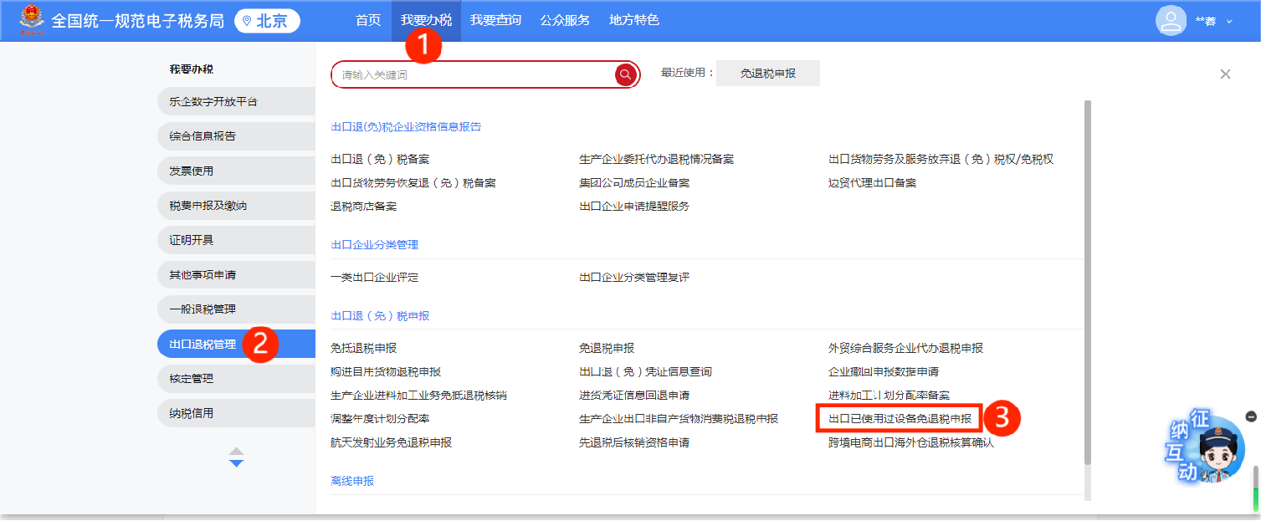

（二）进入出口已使用的设备退税申报功能，默认展示“填写明细表-出口已使用的设备退税申报表”页面，列表中可显示已采集的明细数据，同时提供【新增】、【删除】、【编辑】、【序号重排】、【筛选】、【导出】和【小计】按钮。

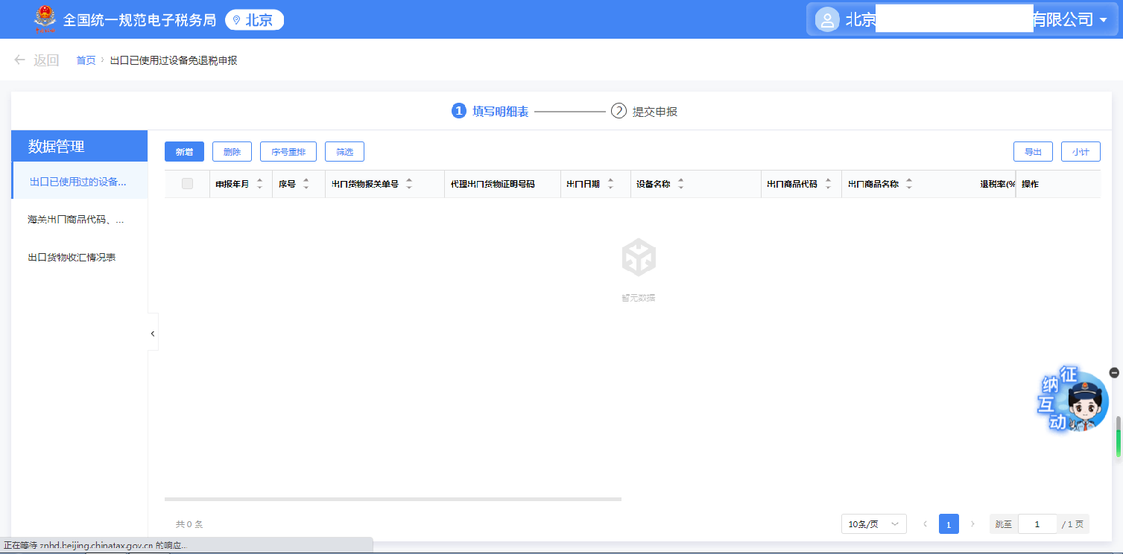

1.点击【新增】按钮系统弹出“出口已使用过设备免退税申报采集”界面，此界面可采集明细数据：

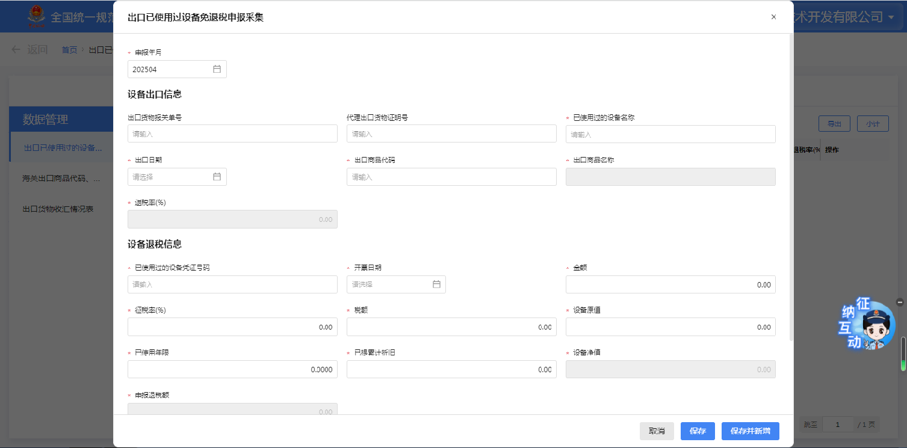

2.点击数据方面的“编辑”按钮，弹出“出口已使用过设备免退税申报采集”页面，可对已采集的信息进行修改。

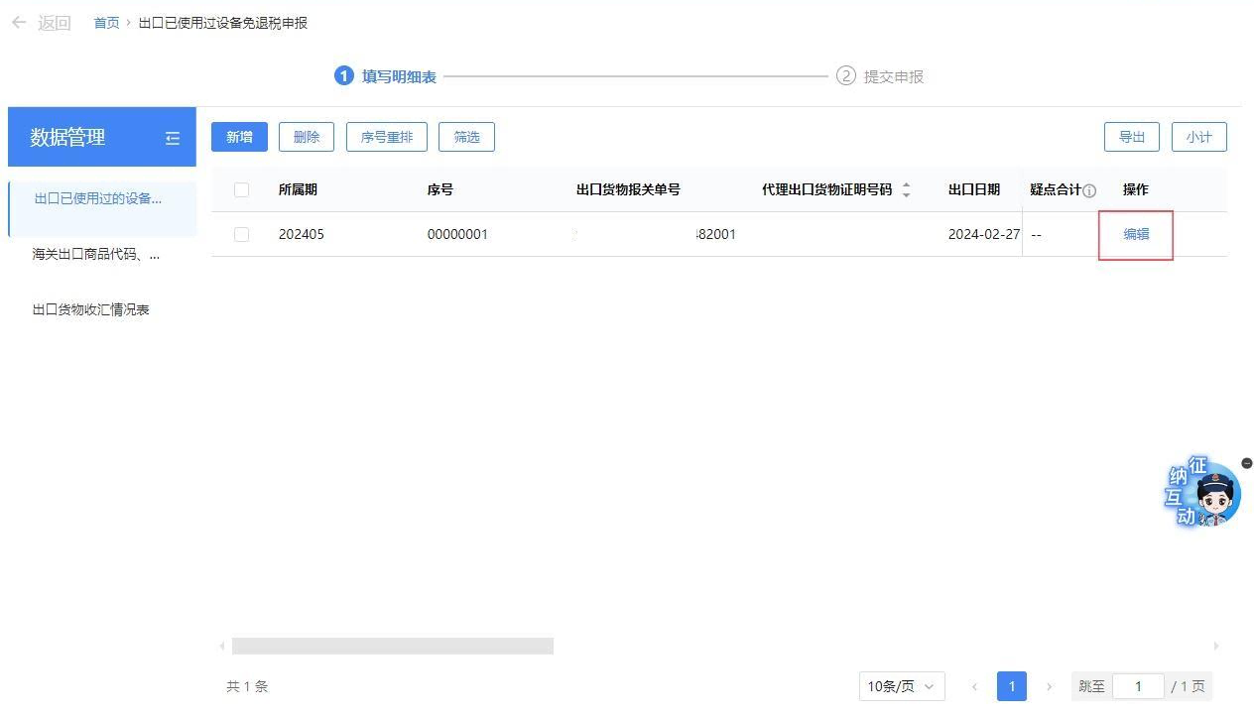

3.勾选数据点击【删除】按钮，可将勾选数据进行删除：

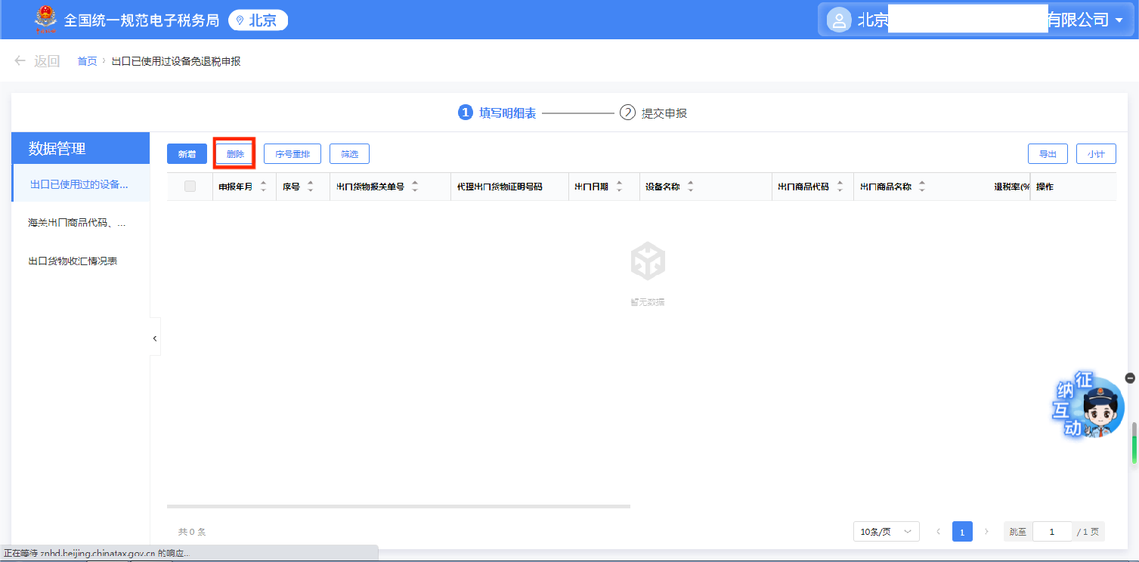

4.点击【序号重排】按钮，可根据所属期、序号重排依据、序号重排依据顺序对勾选数据进行重新排列。

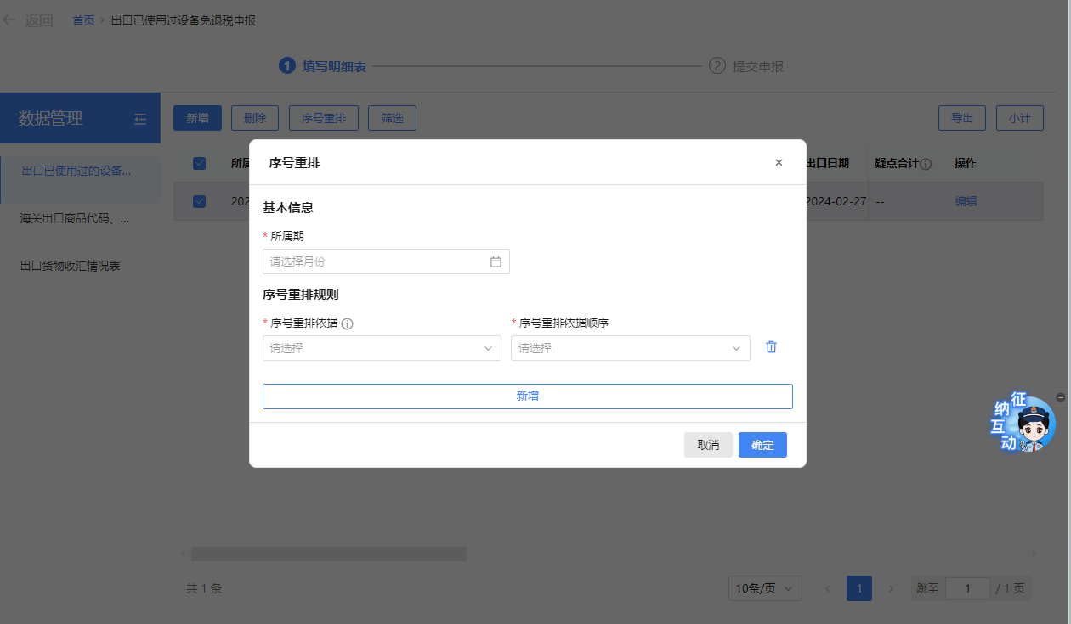

5.点击“筛选”按钮，弹出“筛选条件”页面，可录入代理出口货物证明号、出口货物报关单号、出口商品代码、设备凭证号码、所属期五个筛选条件，对勾选数据进行筛选。

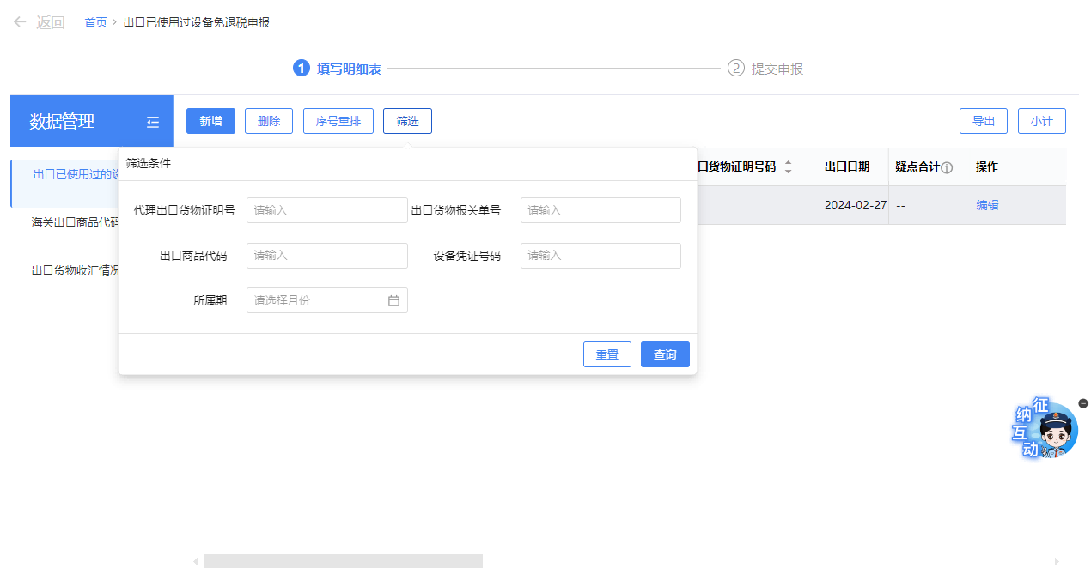

6.勾选需要导出的明细信息，点击“导出”按钮，弹出二次确认提示。点击“确定”按钮则导出数据，点击“取消”按钮则关闭弹窗。

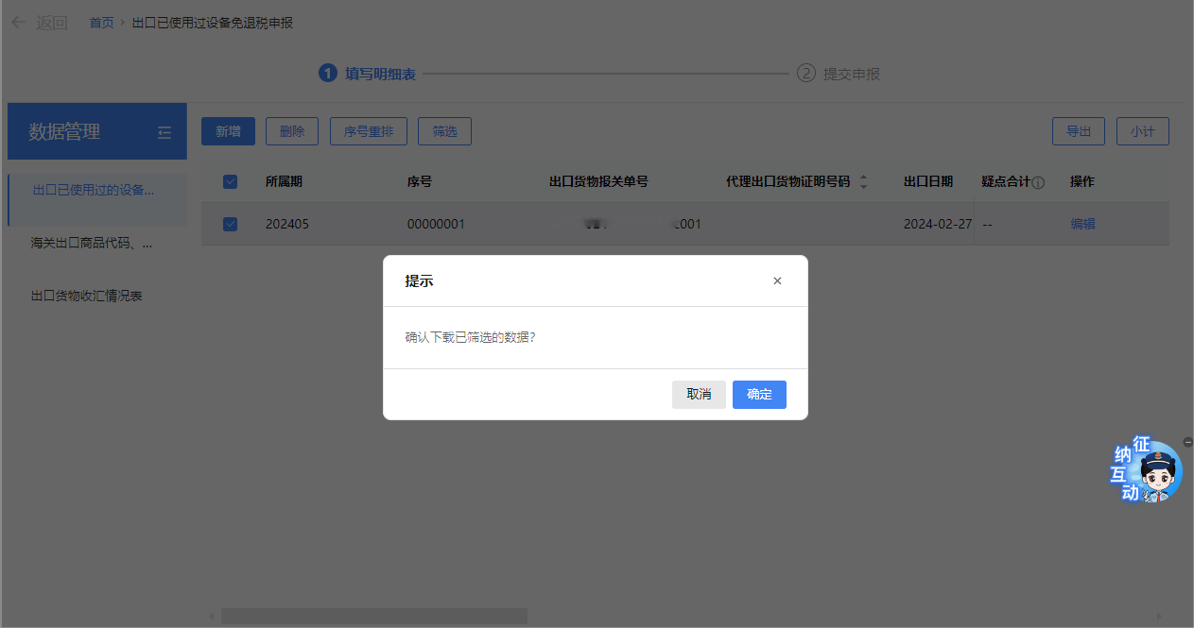

7.勾选需要小计的明细信息，点击“小计”按钮，弹出小计弹出框，展示小计结果。

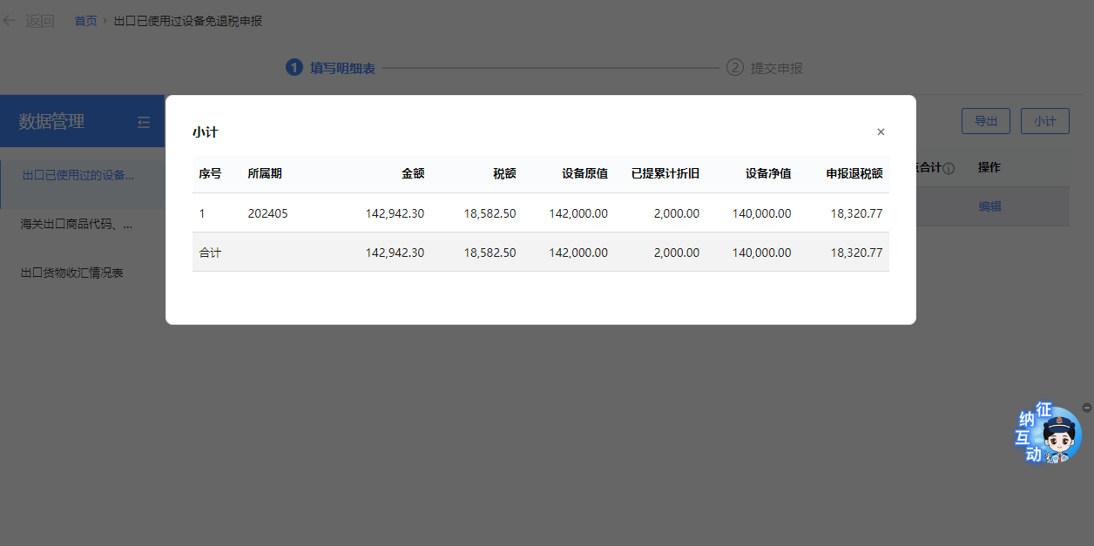

8.根据企业的业务情况可在此菜单对以下业务数据进行采集：“海关出口商品代码、名称、退税率调整对应表”和“出口货物收汇情况表”，点击后可进入对应表单界面：

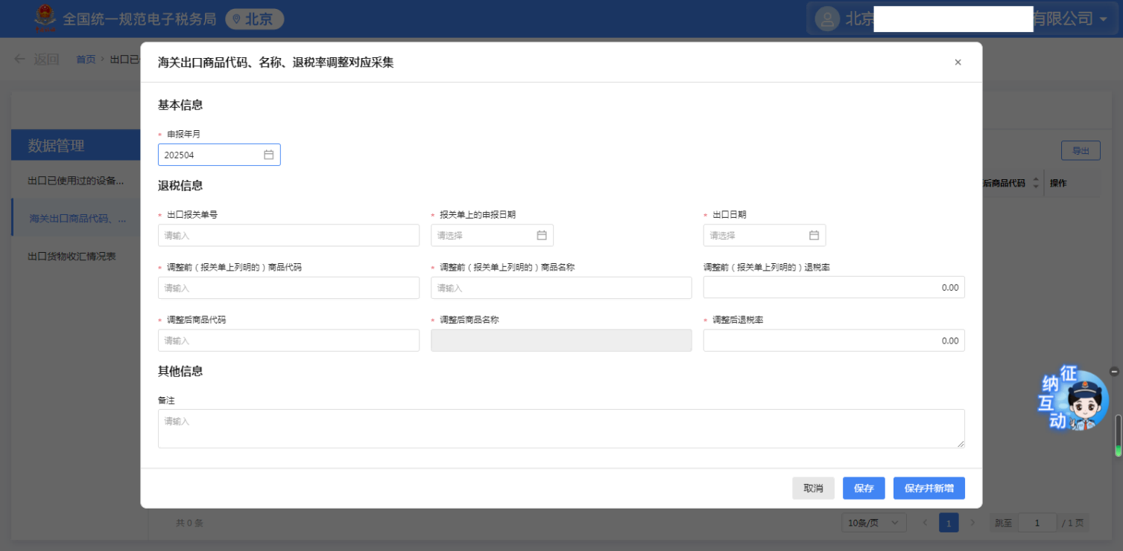

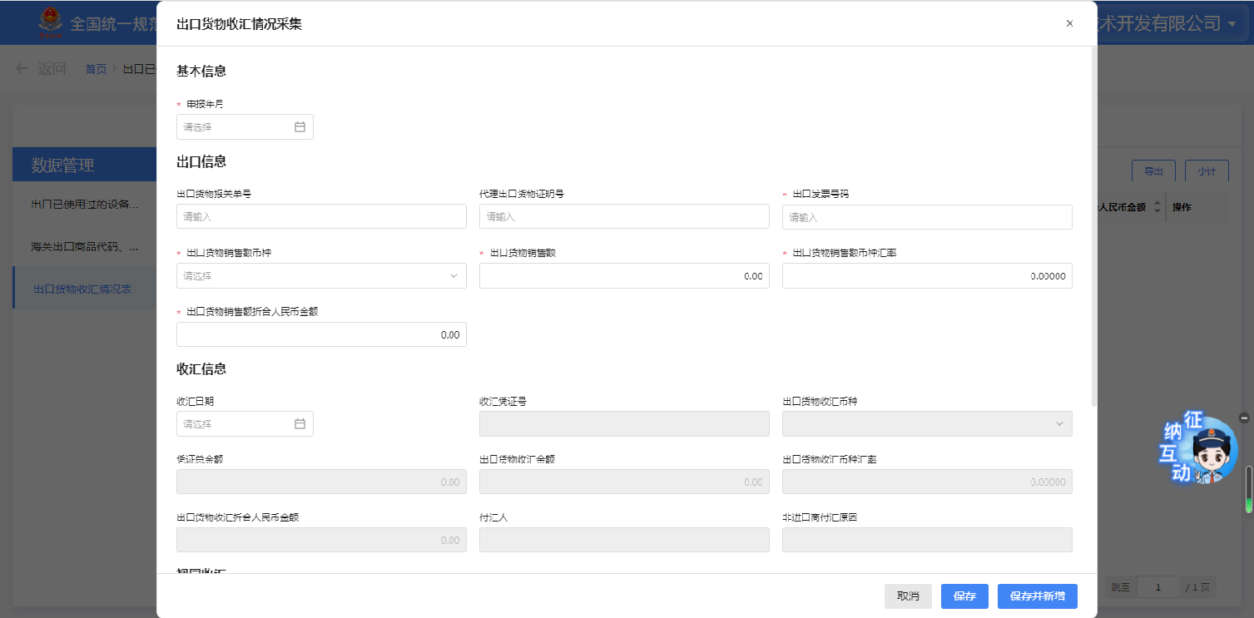

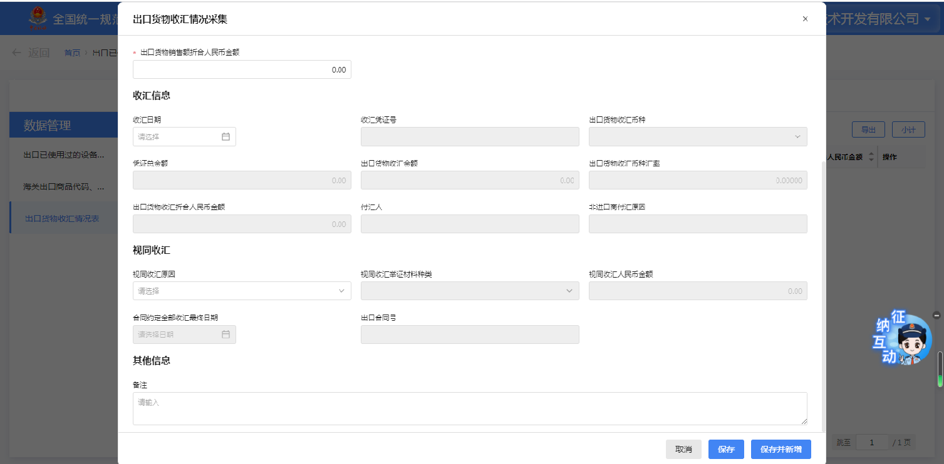

（三）确认数据无问题后，可点击“提交申报”，进入提交申请界面，提供【数据自检】、【自检查询】、【打印报表下载】、【上传资料】、【提交申报】按钮。

1.点击【上传资料】按钮，可以上传所需要的资料。

2.勾选数据点击【数据自检】按钮，可将列表中数据进行数据自检。

3.自检完毕后点击【自检查询】按钮，可查询当前明细数据中存在的疑点信息，点击“数据自检情况”下的数字，可查看“疑点详情”页面，此页面展示当前明细数据中存在的疑点信息，数字分别代表疑点数量合计/错误类疑点数量/警告类疑点数量。其中支持【导出】操作，可将疑点信息导出至Excel：

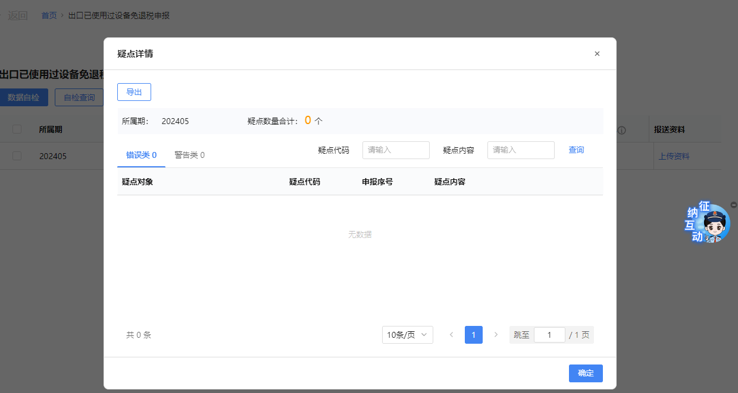

1. 确认数据无问题后，可点击【提交申报】按钮，将数据提交至核心系统。

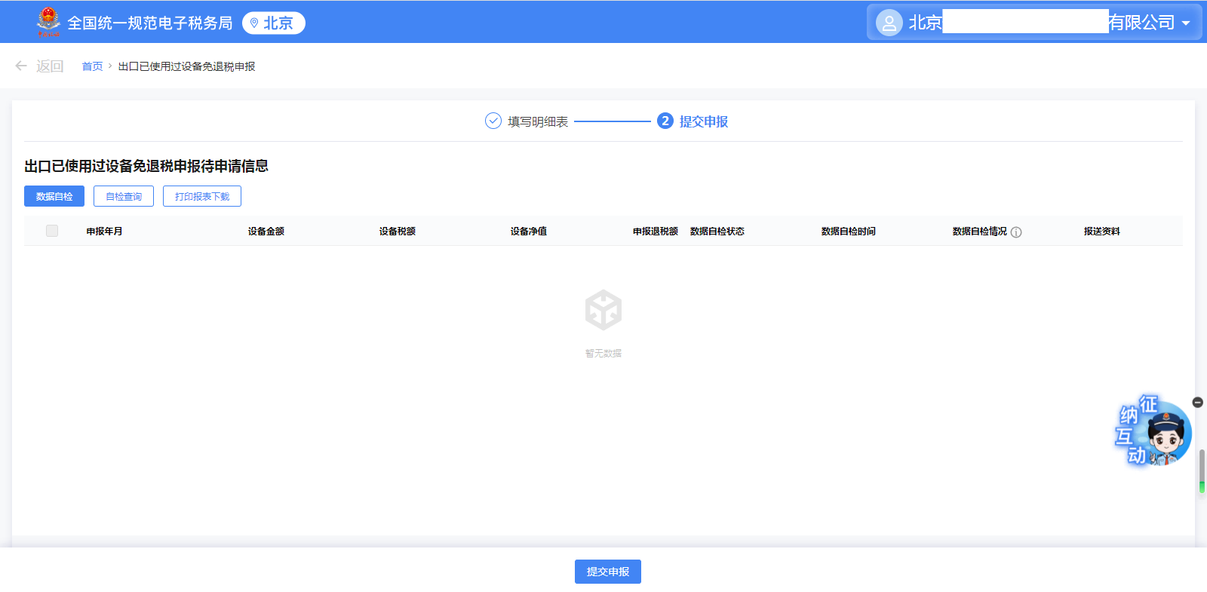

5.提交成功后，跳转至提交成功界面。

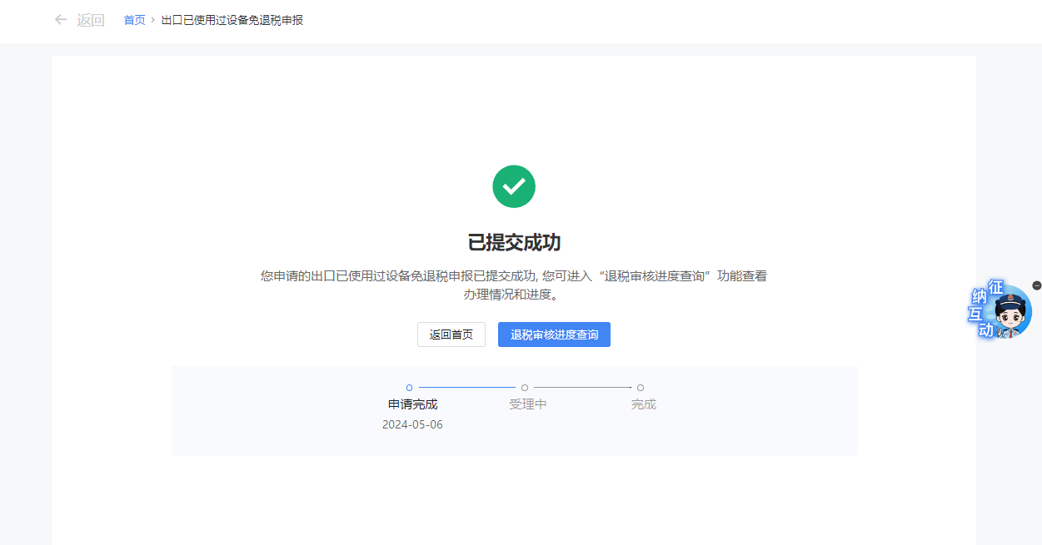

## **五、报送资料**

**出口已使用过设备免退税申报资料清单**

|  |  |  |  |  |  |  |  |
| --- | --- | --- | --- | --- | --- | --- | --- |
| **序号** | **提交资料名称** | **必报** | **条件**  **报送** | **归档** | **查验** | **容缺报送** | **留存备查** |
| 1 | 增值税专用发票（抵扣联） |  | √ | √ |  |  |  |
| 2 | 海关进口增值税专用缴款书 |  | √ | √ |  |  |  |
| 3 | 代理出口协议 |  | √ | √ |  |  |  |
| 4 | 受托方主管税务机关签发的代理出口货物证明 |  | √ | √ |  |  |  |

## **六、注意事项**

无。

## **七、常见问题**

1.一般申请后多久可以在退税审核进度中查询到进度情况？是否需要等整单审核完才能看到？

答：成功提交申报后即可通过点击【我要查询】和【一户式查询】找到【出口退税相关信息查询】部分，点击该模块下【退税审核进度查询】或直接搜索【退税审核进度查询】查询相关流程办理进度情况。

还可以点击或搜索【出口退税申报信息查询】模块在【证明申请数据查询】页面查询历史证明开具等信息。